администрация МУНИЦИПАЛЬНОГО ОБРАЗОВАНИЯ СОСНОВОБОРСКИЙ ГОРОДСКОЙ ОКРУГ ЛЕНИНГРАДСКОЙ ОБЛАСТИ

постановление

от 14/01/2019 № 47

Об утверждении административного регламента
комитета финансов Сосновоборского городского округа
по исполнению муниципальной функции по составлению сводной
бюджетной отчетности об исполнении бюджета
Сосновоборского городского округа

В связи с принятием Федерального закона от 18.10.2018 № 204-ФЗ «О внесении изменений в Федеральный закон «Об организации предоставления государственных и муниципальных услуг»», администрация Сосновоборского городского округа п о с т а н о в л я е т:

1. Утвердить административный регламент исполнения муниципальной функции по осуществлению комитетом финансов Сосновоборского городского округа составления сводной бюджетной отчетности об исполнении бюджета Сосновоборского городского округа.
2. Отменить постановление от 17.09.2012 № 2362 «Об утверждении административного регламента комитета финансов Сосновоборского городского округа по исполнению муниципальной функции по ведению бюджетного учета и составления консолидированной бюджетной отчетности об исполнении бюджета Сосновоборского городского округа».
3. Общему отделу администрации (Баскакова К.Л.) обнародовать настоящее постановление на электронном сайте городской газеты "Маяк".
4. Отделу по связям с общественностью (пресс-центр) Комитета внутренней политики, правопорядка и гражданской защиты разместить настоящее постановление на официальном сайте Сосновоборского городского округа
5. Настоящее постановление вступает в силу со дня официального обнародования.
6. Контроль за исполнением настоящего постановления возложить на председателя комитета финансов Козловскую О.Г.

Глава администрации
Сосновоборского городского округа М.В.Воронков

Исп. Ю.В. Блохина (КФ)
(81369) 23630; ЛЕ

СОГЛАСОВАНО:

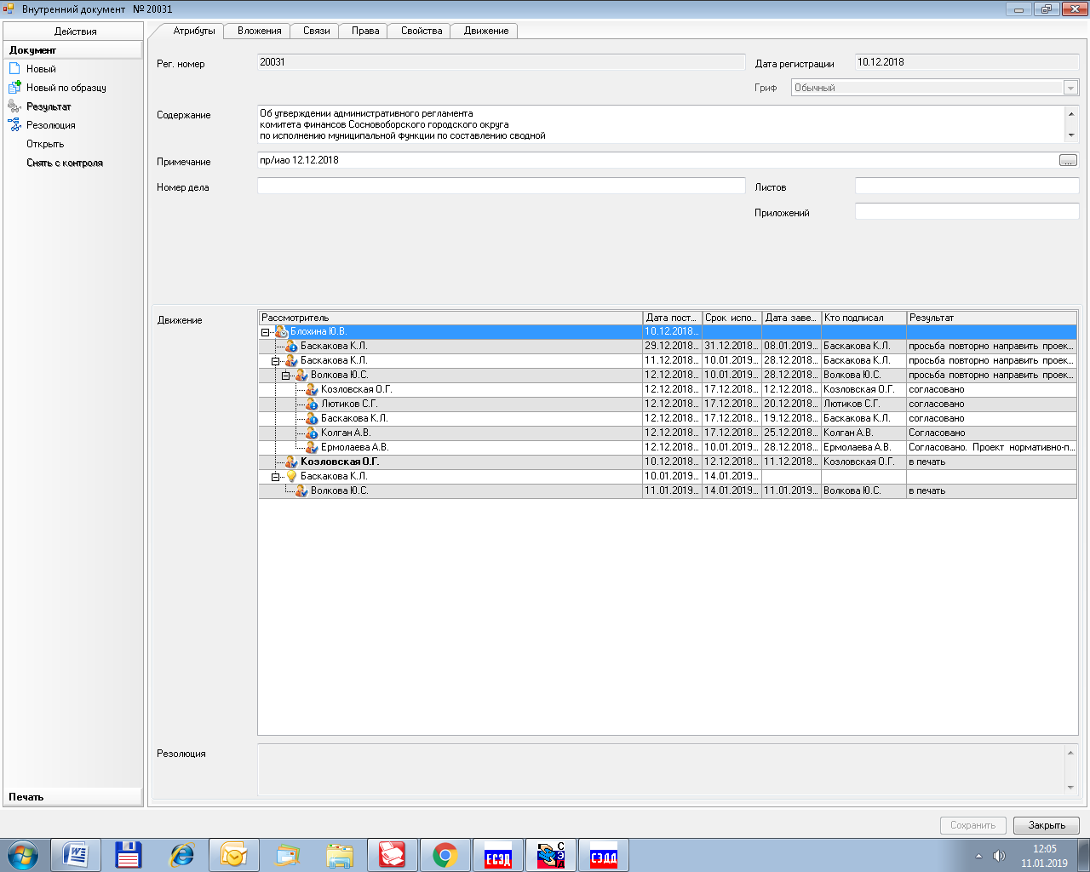

Рассылка:
Общ. отдел, КФ, ЦБ, КО

УТВЕРЖДЕН
постановлением администрации
Сосновоборского городского округа
от 14/01/2019 № 47

АДМИНИСТРАТИВНЫЙ РЕГЛАМЕНТ
КОМИТЕТА ФИНАНСОВ СОСНОВОБОРСКОГО ГОРОДСКОГО ОКРУГА ПО ИСПОЛНЕНИЮ МУНИЦИПАЛЬНОЙ ФУНКЦИИ ПО СОСТАВЛЕНИЮ СВОДНОЙ БЮДЖЕТНОЙ ОТЧЕТНОСТИ ОБ ИСПОЛНЕНИИ БЮДЖЕТА СОСНОВОБОРСКОГО ГОРОДСКОГО ОКРУГА

1. Общие положения

  - Наименование муниципальной функции

Административный регламент комитета финансов администрации муниципального образования Сосновоборский городской округ (далее- комитет финансов) по исполнению муниципальной функции по составлению сводной бюджетной отчетности об исполнении бюджета Сосновоборского городского округа (далее - Регламент) разработан в целях повышения качества исполнения и доступности результатов исполнения муниципальной функции, определяет сроки, последовательность действий (административных процедур), и порядок взаимодействия должностных лиц комитета финансов с главными распорядителями и получателями бюджетных средств, главными администраторами и администраторами доходов бюджета Сосновоборского городского округа, главными администраторами и администраторами источников внутреннего финансирования дефицита бюджета Сосновоборского городского округа при исполнении муниципальной функции по составлению сводной бюджетной отчетности об исполнении бюджета (далее – муниципальная функция).

1.2. Наименование органа администрации, непосредственно исполняющего
муниципальную функцию

Муниципальную функцию исполняет комитет финансов Сосновоборского городского округа.
Структурные подразделения комитета финансов, исполняющие муниципальную функцию:
- отдел казначейского исполнения бюджета;
- бюджетный отдел.
При исполнении муниципальной функции комитет финансов взаимодействует с:
- комитетом финансов Ленинградской области;
- главными администраторами и администраторами доходов бюджета Сосновоборского городского округа;
-главными распорядителями и получателями средств бюджета;
-главными администраторами и администраторами источников внутреннего финансирования дефицита бюджета Сосновоборского городского округа;
.прочие главные администраторы доходов бюджета Сосновоборскогогородскогоокруга.

  - Перечень нормативных правовых актов, непосредственно
регулирующих исполнение муниципальной функции

Исполнение муниципальной функции осуществляется Комитетом финансов в соответствии с:
- Бюджетным кодексом Российской Федерации;
- Федеральным законом от 06.12.2011 N 402-ФЗ "О бухгалтерском учете";
- приказом Министерства финансов Российской Федерации от 31.12.2016 №256н «Об утверждении федерального стандарта бухгалтерского учета организаций государственного сектора «Концептуальные основы бухгалтерского учета и отчетности организаций государственного сектора»»;
-приказом Министерства финансов Российской Федерации от 31.12.2016 N 260н "Об утверждении федерального стандарта бухгалтерского учета для организаций государственного сектора "Представление бухгалтерской (финансовой) отчетности";
- приказом Министерства финансов Российской Федерации от 01.12.2010 № 157-н «Об утверждении единого плана счетов бухгалтерского учета для органов государственной власти (государственных органов), органов местного самоуправления, органов управления государственными внебюджетными фондами, государственных академий наук, государственных (муниципальных) учреждений и инструкций по его применению»;
- приказом Министерства финансов Российской Федерации от 06.12.2010 № 162-н «Об утверждении плана счетов бюджетного учета и инструкции по его применению»;
- приказом Министерства финансов Российской Федерации от 28.12.2010 № 191-н «Об утверждении инструкции о порядке составления годовой, квартальной и месячной отчетности об исполнении бюджетов бюджетной системы Российской Федерации»;
-приказом Министерства финансов Российской Федерации от 25.03.2011 N 33н "Об утверждении Инструкции о порядке составления, представления годовой, квартальной бухгалтерской отчетности государственных (муниципальных) бюджетных и автономных учреждений"
- приказами Министерства финансов Российской Федерации от 01.07.2013 № 65-н «Об утверждении указаний о порядке применения бюджетной классификации Российской Федерации»;
- приказами, письмами Министерства финансов Российской Федерации, Федерального казначейства, Комитета финансов Ленинградской области устанавливающими особенности отражения в бюджетном учете отдельных операций, совершаемых в ходе исполнения бюджета, особенности составления, порядок и сроки представления бюджетной отчетности об исполнении бюджета финансовых органов;
- областным законом Ленинградской области от 26 сентября 2002 года N 36-оз "О бюджетном процессе в Ленинградской области";
- решением Совета депутатов от 20.11.2007 № 143 «Об утверждении положения о бюджетном процессе в Сосновоборском городском округе» в новой редакции»;
- распоряжениями, приказами комитета финансов Сосновоборского городского округа, устанавливающими порядок и особенности ведения бюджетного учета и составления бюджетной отчетности об исполнении бюджета финансового органа Сосновоборского городского округа;
- распоряжения комитета финансов, регламентирующие сроки и формы отчетности об исполнении бюджета Сосновоборского городского округа на соответствующий период.

1.4. Результатом исполнения муниципальной функции являются:

Составленная за соответствующий период сводная бюджетная отчетность об исполнении местного бюджета Сосновоборского городского округа.
Исполнение Комитетом финансов муниципальной функции осуществляется на безвозмездной основе.

2. Требования к порядку исполнения муниципальной функции

2.1. Порядок информирования о правилах исполнения муниципальной функции.
2.1.1. Информация об исполнении муниципальной функции предоставляется
Комитетом финансов;
посредством размещения в информационных системах общего пользования (в том числе в сети Интернет).
Место нахождение Комитета финансов: 188540, Ленинградская область, Сосновый Бор, Ленинградская ул., дом 46.
График работы Комитета финансов: понедельник – четверг 9.00 – 18.00, пятница 9.00 – 17.00.
Обеденный перерыв с 13.00 до 14.00. Выходные дни: суббота, воскресенье.
В предпраздничные дни продолжительность времени работы Комитета финансов сокращается на 1 час.
Режим работы Комитета финансов может изменяться в соответствии с законодательством Российской Федерации.
2.1.2. Телефон Комитета финансов для получения информации по вопросам исполнения муниципальной функции (81369) 2-99-60
2.1.3. Информация о порядке исполнения муниципальной функции размещается на официальном сайте Сосновоборского городского округа «www.sbor.ru» в разделе «Финансы».
2.1.4 Порядок получения информации заявителями по вопросам исполнения муниципальной функции, в том числе о ходе исполнения муниципальной функции
Информация об исполнении муниципальной функции предоставляется:
-при личном обращении в Комитет финансов;
-по телефонам отдела казначейского исполнения бюджета 2-99-60, 2-82-92
-при письменном обращении в комитет финансов.

2.2. Сроки исполнения муниципальной функции

2.2.1. Исполнение муниципальной функции по составлению сводной бюджетной отчетности об исполнении бюджета осуществляется в сроки, установленные нормативными правовыми актами Министерства финансов Российской Федерации и Федерального казначейства, Комитетом финансов Ленинградской области, распоряжениями и приказами Комитета финансов.
Комитет финансов при установлении сроков исполнения отдельных процедур, необходимых для исполнения муниципальной функции, руководствуется нормативными правовыми актами Министерства финансов Российской Федерации, Федерального казначейства и Комитетом финансов Ленинградской области.
2.2.2. При подготовке письменных ответов на обращения по вопросам исполнении муниципальной функции - не более 30 дней с момента поступления запроса в Комитет финансов, если иной срок не указан в обращении.

2.3.Перечень оснований для приостановления исполнения муниципальной функции

Комитет финансов приостанавливает выполнение отдельных административных процедур при исполнении муниципальной функции в случаях:
-неполного комплекта представляемой участниками бюджетного процесса отчетности;
-несоответствия бюджетной и бухгалтерской отчетности установленным формам;
-наличия незаполненных реквизитов и показателей в формах отчетности;
-при нарушении участниками бюджетного процесса установленных сроков представления отчетности.
При нарушении участниками бюджетного процесса сроков представления бюджетной отчетности в случаях, предусмотренных законодательством Российской Федерации, Ленинградской области, возникают основания для ответственности.

3. Состав, последовательность и сроки выполнения административных процедур, требования к порядку их выполнения, в том числе особенности выполнения административных процедур в электронной форме.

3.1. Юридические факты, являющиеся основанием для начала действия:
Юридическим фактом, являющимся основанием для начала действия, является наступление срока представления в комитет финансов сводной бюджетной отчетности главными распорядителями бюджетных средств Сосновоборского городского округа, главными администраторами доходов бюджета Сосновобрского городского округа, главными администраторами источников финансирования дефицита бюджета Сосновоборского городского округа.

3.2 Ответственность за достоверность показателей сводной бюджетной отчетности, а также за идентичность электронного и бумажного вида показателей сводной бюджетной отчетности главных распорядителей бюджетных средств Сосновоборского городского округа, главных администраторов доходов и источников финансирования дефицита бюджета Сосновоборского городского округа, представленной в Комитет финансов, несут должностные лица, составившие и подписавшие эту отчетность.
Ответственные лица комитета финансов осуществляет проверку и анализ данных сводной бюджетной отчетности главных распорядителей бюджетных средств Сосновоборского городского округа, главных администраторов доходов и источников финансирования дефицита бюджета Сосновоборского городского округа:
-на полноту форм бюджетной отчетности и соблюдение требований Министерства финансов РФ, Федерального казначейства, Комитета финансов Ленинградской области о порядке ее формирования;
- на выполнение внутридокументных и междокументных контрольных соотношений показателей бюджетной отчетности, устанавливаемых Министерством финансов РФ, Федеральным казначейством, Комитетом финансов Ленинградской области.
Комитет финансов проверяют показатели бюджетной отчетности в пределах своей компетенции. В случае наличия ошибок, несоответствий представленной бюджетной отчетности установленным требованиям Комитет финансов уведомляет главных распорядителей бюджетных средств Сосновоборского городского округа, главных администраторов доходов и источников финансирования дефицита бюджета Сосновоборского городского округа о необходимости корректировки отчетности.
В случае соответствия представленной бюджетной отчетности установленным требованиям ответственные лица подписывает формы бюджетной отчетности, сформированные в электронном виде.
Продолжительность и максимальный срок представления сводной бюджетной отчетности главными распорядителями бюджетных средств Сосновоборского городского округа, главными администраторами доходов бюджета Сосновобрского городского округа, главными администраторами источников финансирования дефицита бюджета Сосновоборского городского округа в Комитет финансов устанавливаются распоряжениями и письмами Комитета финансов.

3.3. Должностные лица, ответственные за выполнение действия.

Должностными лицами, являются должностные лица, ответственные за прием, проверку, анализ показателей бюджетной отчетности главных распорядителей бюджетных средств Сосновоборского городского округа, главных администраторов доходов бюджета Сосновоборского городского округа, в Комитете финансов в соответствии с должностными инструкциями.

3.4 Результат административного действия и порядок передачи результата.

Результатом выполнения административной процедуры является сводная бюджетная отчетность главных распорядителей бюджетных средств Сосновоборского городского округа Ленинградской области, главных администраторов доходов бюджета Сосновоборского городского округа, оформленная на бумажном носителе и утвержденная в электронном виде.

4. Порядок и формы контроля за исполнением муниципальной функции.

4.1. Порядок осуществления текущего контроля:
Текущий контроль за исполнением муниципальной функции, полнотой и правильностью ведения бюджетного учета и составления консолидированной бюджетной отчетности и выполнением нормативных правовых актов, устанавливающих требования к исполнению муниципальной функции, а также выполнением настоящего Регламента осуществляется начальником отдела казначейского исполнения бюджета, начальником бюджетного отдела.
Контроль осуществляется в форме проверки соответствующих документов на соответствие действующему законодательству.

4.2 Плановые и внеплановые проверки, контроль полноты и качества исполнения муниципальной функции.
Плановые и внеплановые проверки полноты и качества исполнения муниципальной функции, а также установление их периодичности осуществляются на основании распоряжений Комитета финансов.
Внеплановая проверка проводится при поступлении обращения заявителя о нарушениях, допущенных при исполнении муниципальной функции, а также в случае поступления в комитет финансов иной информации, указывающей на имеющиеся нарушения.
Плановая проверка назначается в случае поступления в комитет финансов в течение года более трех жалоб заявителей о нарушениях, допущенных при исполнении муниципальной функции, и признания доводов, изложенных в таких обращениях, обоснованными.
Заявителями могут быть:
- главные распорядители и получатели бюджетных средств;
- главные администраторы и администраторы доходов бюджета Сосновоборского городского округа;
- главные администраторы и администраторы источников внутреннего финансирования дефицита бюджета Сосновоборского городского округа;
- комитет финансов Ленинградской области.
В случае отсутствия жалоб заявителей периодичность плановых проверок определяет председатель комитета финансов.
Для проведения плановой проверки распоряжением комитета финансов создается комиссия из состава штатных сотрудников. Результаты плановой проверки оформляются в акте, в котором отмечаются выявленные недостатки и предложения по их устранению. Акт подписывают председатель и члены комиссии.
Контроль полноты и качества исполнения муниципальной функции включает в себя проведение проверок по выявлению и устранению нарушений, допущенных в ходе исполнения муниципальной функции.
По результатам контрольных мероприятий в случае выявления нарушений при исполнении муниципальной функции виновные должностные лица привлекаются к дисциплинарной ответственности в соответствии с законодательством Российской Федерации.

5. Досудебный порядок обжалования.
5.1. Заявители имеют право подать жалобу на решение и (или) действие (бездействие) сотрудников Комитета в досудебном (внесудебном) порядке.
5.2. Предметом досудебного (внесудебного) обжалования являются:
- незаконные, необоснованные действия должностных лиц (истребование документов, не предусмотренных нормативными правовыми актами, нарушение сроков исполнения муниципальной функции);
-бездействие должностных лиц (отказ от исполнения муниципальной функции);
-решения должностных лиц, принятие в ходе исполнения муниципальной функции.
5.3 Жалоба направляются в администрацию Сосновоборского городского округа.
5.4. Основанием для начала процедуры досудебного (внесудебного) обжалования являются обращения заявителей в письменной произвольной форме, либо обращения на личном приеме.
Заявитель (его представитель) вправе обратиться с обращением в письменной форме. В обращении указываются:
- наименование муниципального органа, в который направляется обращение;
- фамилия, имя, отчество физического лица/полное наименование юридического лица (в случае обращения организации);
- почтовый адрес, по которому должен быть направлен ответ;
- суть обращения;
- подпись заявителя и дата.
В случае необходимости в подтверждение своих доводов заявитель прилагает к обращению соответствующие документы и материалы либо их копии.
5.5. Письменное обращение подлежит обязательной регистрации в течение двух дней с момента поступления в администрацию Сосновоборского городского округа и должно быть рассмотрено в течение 30 дней. Срок рассмотрения обращения может быть продлен, но не более чем на 30 дней, о чем сообщается заявителю в письменной форме с указанием причин продления.
5.6. В случае если в письменном обращении не указаны фамилия заявителя (наименование юридического лица) и почтовый адрес, по которому должен быть направлен ответ, ответ на обращение не дается.
В случае если текст письменного обращения не поддается прочтению, ответ на обращение не дается, о чем сообщается заявителю, направившему обращение, если его фамилия (наименование) и почтовый адрес поддаются прочтению.
В случае если в письменном обращении заявителя содержится вопрос, на который ему многократно давались письменные ответы по существу в связи с ранее направляемыми обращениями, и при этом в обращении не приводятся новые доводы или обстоятельства, уполномоченный представитель администрации Сосновоборского городского округа вправе принять решение о безосновательности очередного обращения и прекращении переписки с заявителем по данному вопросу при условии, что указанное обращение и ранее направляемые обращения направлялись в администрацию Сосновоборского городского округа. О данном решении уведомляется заявитель, направивший обращение.
5.7. Ответ на обращение направляется заявителю (его представителю) по почтовому адресу, указанному в обращении, в пределах сроков, указанных в пункте 5.5 настоящего регламента.

Исп. Козловская О.Г.

Приложение
к административному регламенту исполнения
муниципальной функции «Составление сводной
бюджетной отчетности об исполнении бюджета
Сосновоборского городского округа»

БЛОК-СХЕМА

Последовательность административных действий исполнения муниципальной функции « Составление сводной бюджетной отчетности об исполнении бюджета Сосновоборского городского округа»

Получение информации от Комитета финансов Лен области о сроках и формах бюджетной отчетности на текущий год

Доведение информации по срокам и формам сдачи бюджетной отчетности в Комитет финансов СГО до ГРБС

Организация приема отчетности

Проверка бюджетной отчетности ГРБС

Выявленные ошибки при проверке бюджетной отчетности |  | Отсутствие ошибок при проверке бюджетной отчетности ГРБС

ГРБС исправляет выявленные нарушения |  | Составление сводной бюджетной отчетности Сосновоборского городского округа

ГРБС представляет исправленную бюджетную отчетность в комитет финансов СГО

Передача сводной отчетности Сосновоборского городского округа в Комитет финансов Ленинградской области

